Министерство науки и высшего образования Российской Федерации
Федеральное государственное автономное образовательное учреждение
высшего образования
«СЕВЕРО-КАВКАЗСКИЙ ФЕДЕРАЛЬНЫЙ УНИВЕРСИТЕТ»

Институт перспективной инженерии
Департамент цифровых, робототехнических систем и электроники

ОТЧЕТ
ПО ПРАКТИЧЕСКОЙ РАБОТЕ №2
дисциплины «Web-технологии»

Выполнил:
Скоробогатов Виктор Андреевич
2 курс, группа ИВТ-б-о-24-1,
09.03.01 «Информатика и вычислительная техника», направленность (профиль) «Программное обеспечение средств вычислительной техники и автоматизированных систем», очная форма обучения

_______________________________
(подпись)

Руководитель практики:
Говорова Светлана Владимировна, старший преподаватель департамента цифровых, робототехнических систем и электроники института перспективной инженерии
_______________________________
(подпись)

Отчет защищен с оценкой ___________ Дата защиты__________________

Ставрополь, 2025 г.

Тема: Гиперссылки. Работа со списком. Вставка графических изображений
Цель: познакомиться с основными принципами построения гипертекстовых ссылок, научиться создавать списки на Web-странице, научиться размещать графические изображения на Web-странице.
Ход работы
Для выполнения задания 1 были созданы отдельные страницы, и добавлены ссылки на них:
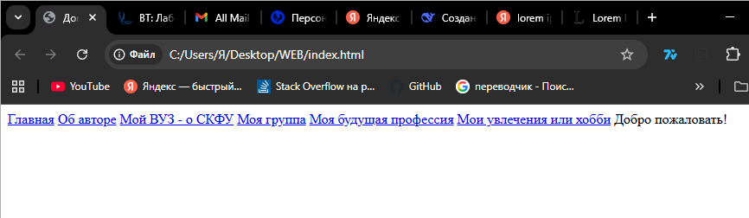
Рисунок 1 – Главная страница сайта
Далее, для проверки работоспособности ссылок пару раз был совершён переход по ним:
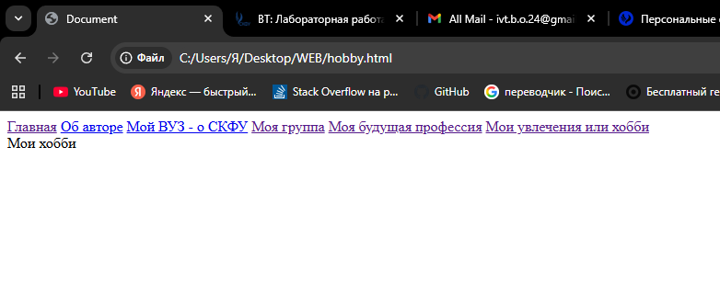
Рисунок 2 – Другая страница сайта
Затем, для выполнения задания 2, были написаны стили для ссылок в теге body:
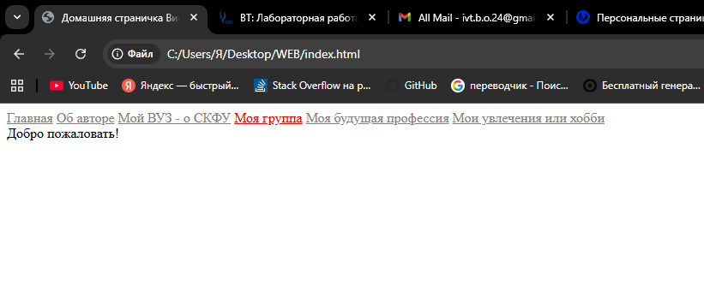
Рисунок 3 – Изменение цвета ссылок
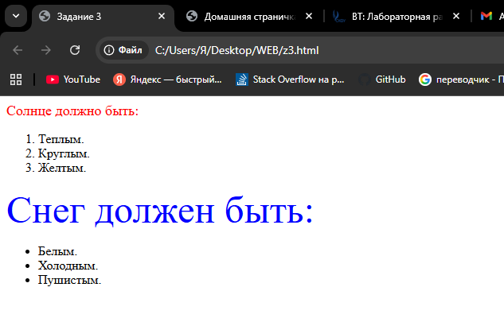
Рисунок 4 – Выполненное задание 3
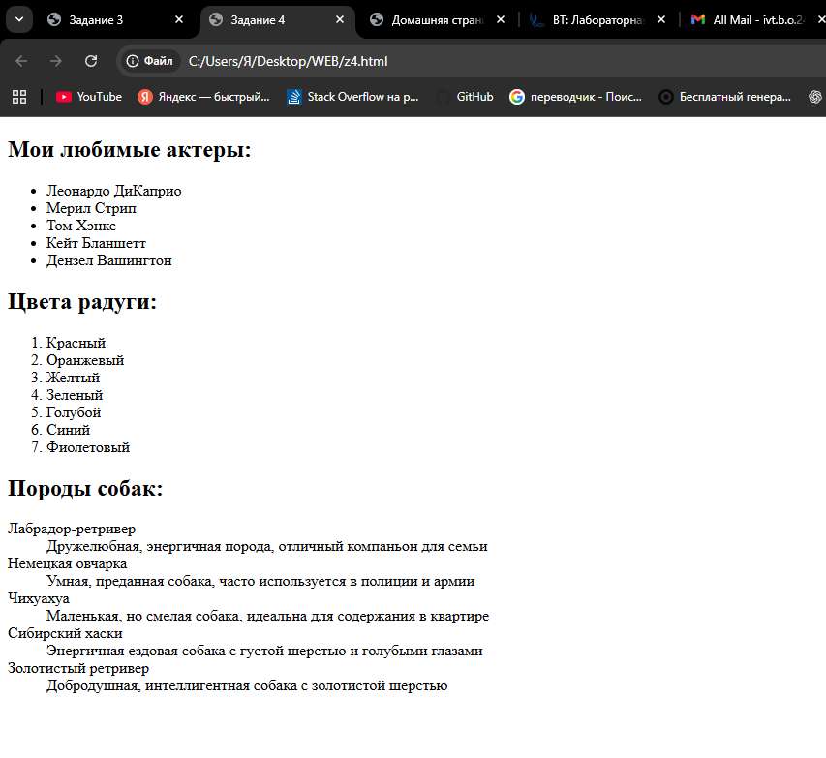
Рисунок 5 – Выполненное задание 4
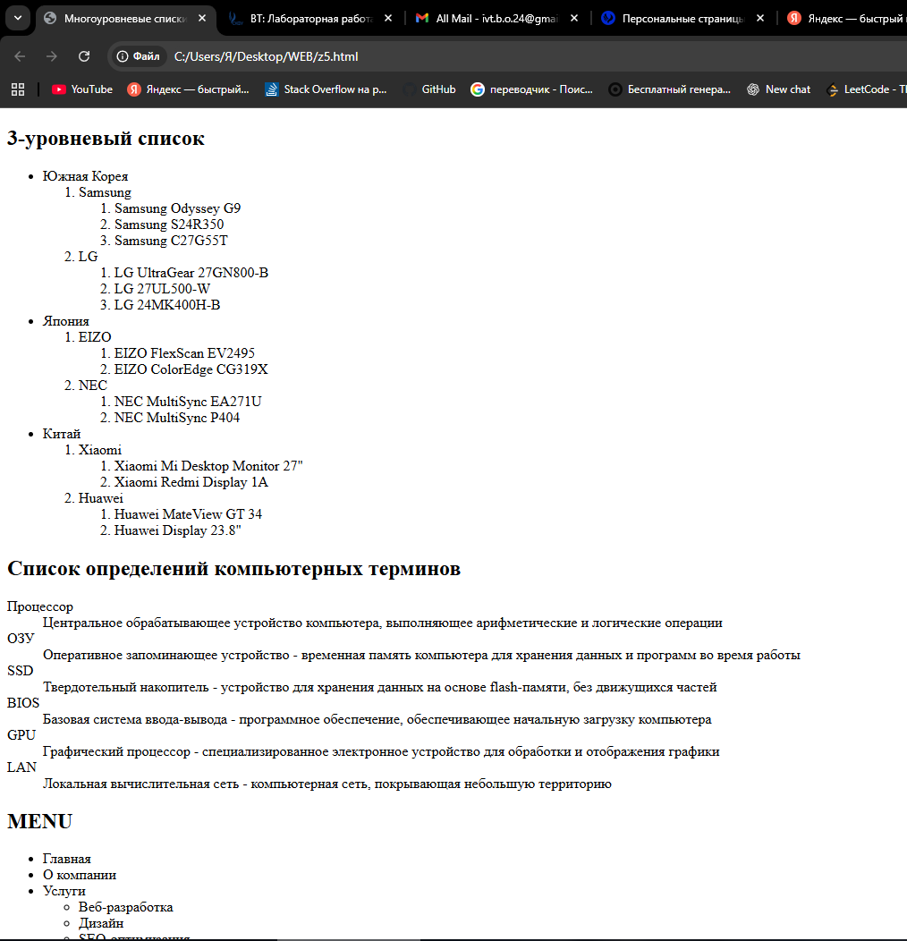
Рисунок 6 – Выполненное задание 5
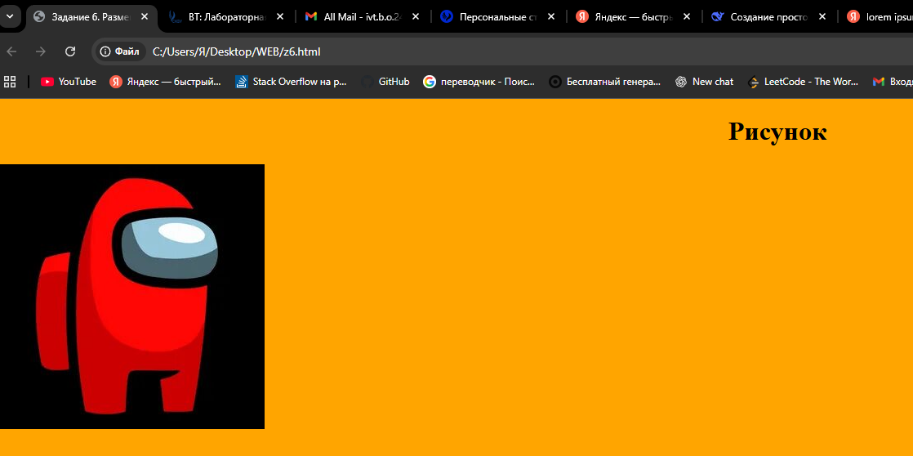
Рисунок 7 – Выполненное задание 6
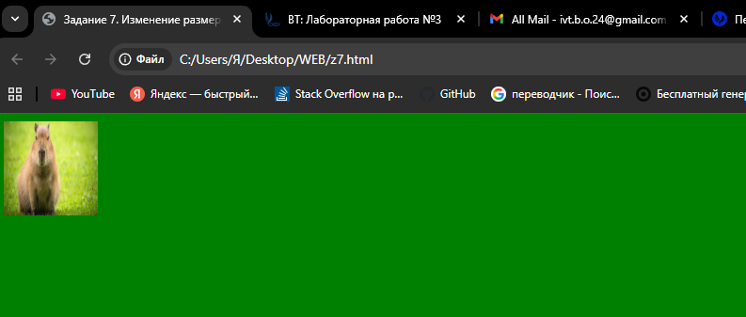
Рисунок 8 – Выполненное задание 7
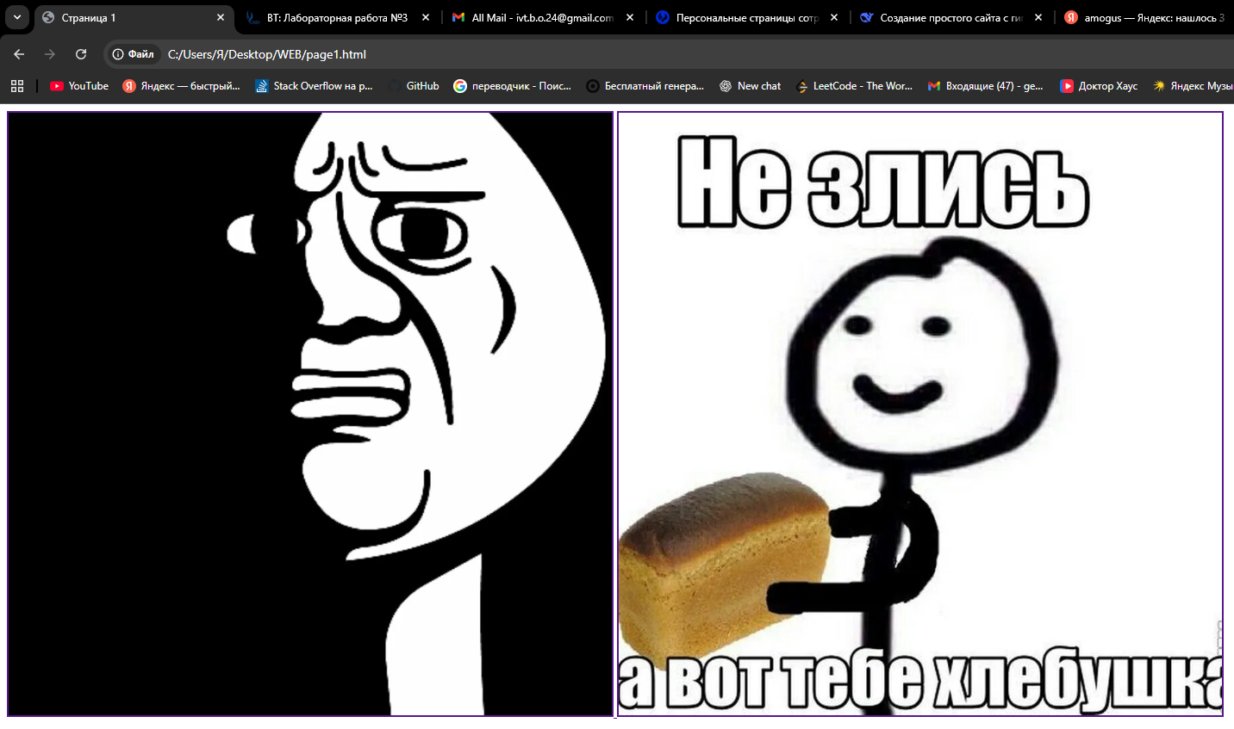
Рисунок 9 – Выполненное задание 8, первая часть
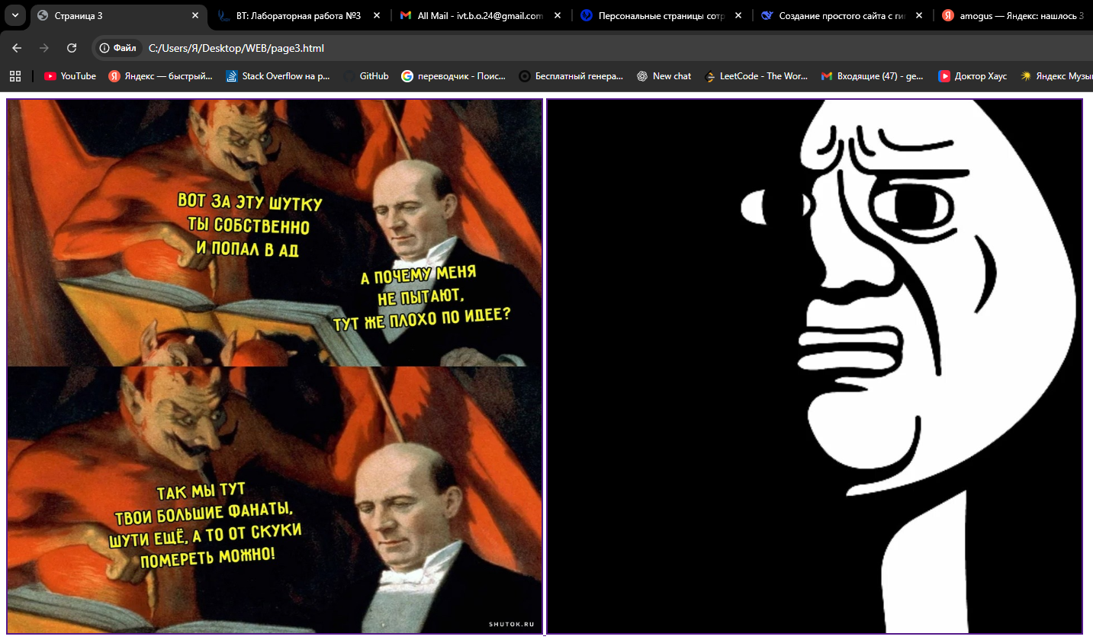
Рисунок 10 – Выполненное задание 8, вторая часть
Вывод: были получены знания об основных принципах построения гипертекстовых ссылок, были получены навыки в создании списков на Web-странице, были получены навыки в размещении графических изображений на Web-странице.

